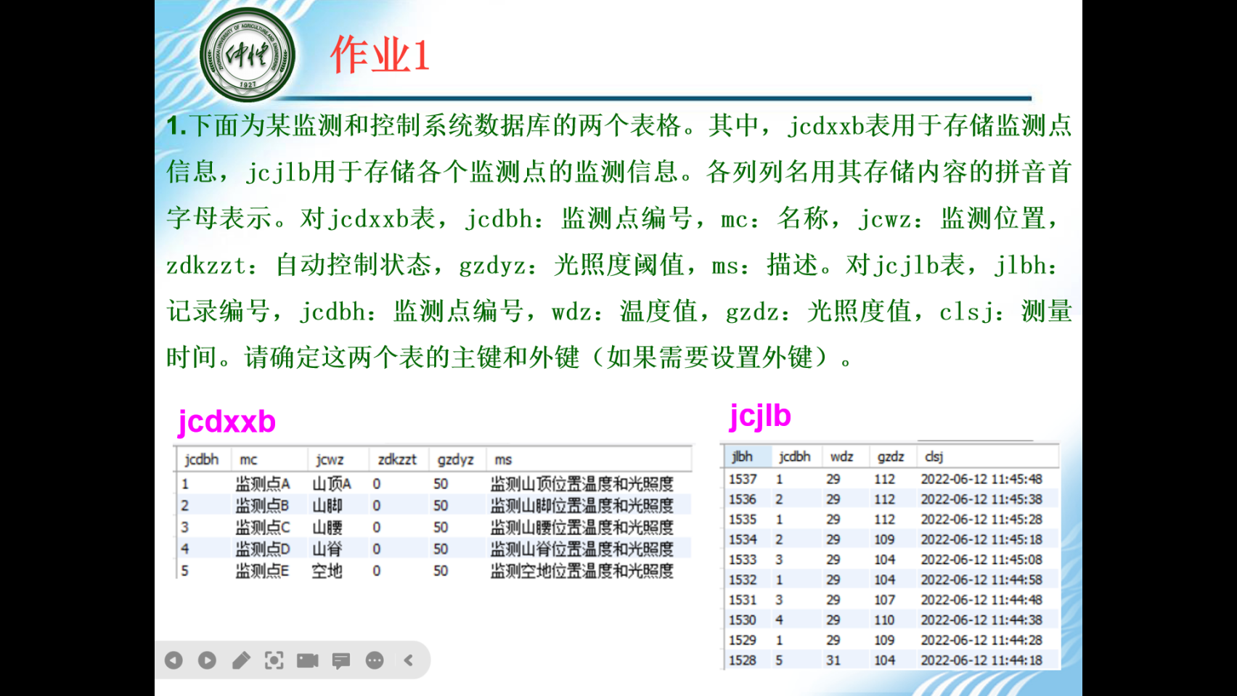

表jcdxxb的主键是jcdbh,没有外键

表jcjlb的主键是jlbh,外键是jcdbh